Применение физико-энергетического подхода к описанию процесса загрязнения воздуха заводами железобетонных изделий и конструкций

В.И. Беспалов, О.С. Гурова

Производство строительных материалов представляет собой сложный технологический процесс, включающий различные виды переработки сырья: добычу, транспортировку, измельчение, перемешивание, формование, сушку, что влечет за собой изменение его физико-механических свойств. Во многих случаях эти процессы сопровождаются выделением большого количества полидисперсной пыли, которая является причиной разнообразных профзаболеваний работников, износа технологического оборудования, снижения производительности труда и рентабельности производства [1, 2].
Анализ современного состояния пылевой обстановки на предприятиях строительной отрасли позволил заключить, что проблема загрязнения воздушной среды остается наиболее актуальной для заводов железобетонных изделий и конструкций (ЖБИиК), где наблюдается значительный уровень запыленности воздуха рабочих зон внутри производственных помещений и за их пределами [3,4]. Так, значительное выделение пыли наблюдается при производстве бетонной смеси: на участке смесительного отделения (до 5-7ПДК), в надбункерном помещении (до 1,5-3ПДК), в отделении дозирования рабочей смеси (3-6ПДК).
На основе предложенного в работах [5, 6, 7] физико-энергетического подхода к описанию процесса загрязнения воздуха нами построена физическая модель загрязнения воздуха пылью для бетоносмесительного отделения заводов ЖБИиК, блок-схема которой представлена на рис.1.
Модель включает основные стадии процесса загрязнения (образование, выделение, распространение), при последовательном прохождении которых сырье трансформируется в загрязняющее вещество (ЗВ), которое на каждом

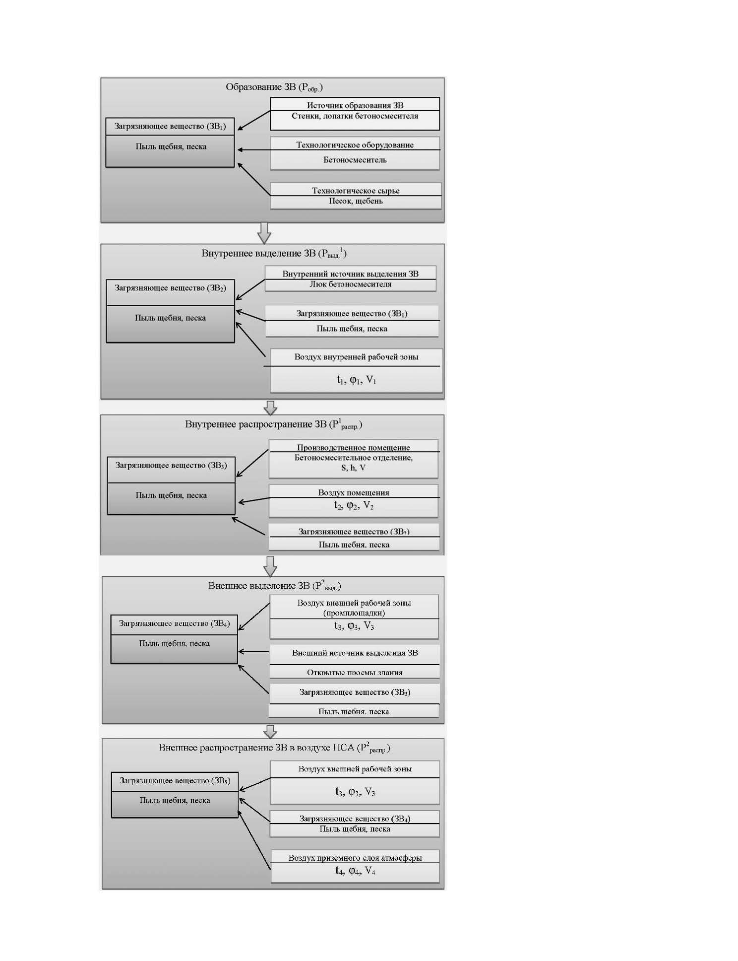
Рис. 1 - Блок-схема физической модели процесса загрязнения
воздушной среды для бетоносмесительного отделения.
последующем этапе претерпевает качественные и количественные изменения [8.9].
Структура модели базируется на учете особенностей взаимодействия основных физических объектов, участвующих в процессе загрязнения воздуха: технологического оборудования, технологического сырья, производственного помещения, воздуха рабочей зоны и приземного слоя атмосферы [10].
Проведенный нами анализ показал, что первый этап процесса загрязнения характеризуется выходом пылевых частиц (ЗВ) из основной массы сырьевого материала за счет механического взаимодействия частиц технологического сырья между собой, а также их ударного взаимодействия со стенками и лопатками бетоносмесителя, в результате чего рождается дисперсная система «загрязняющее вещество», что позволяет нам называть этот этап «образованием ЗВ». На этом этапе основными объектами, взаимодействующими между собой являются технологическое оборудование (бетоносмеситель) и технологическое сырье (песок, щебень).
Второй этап процесса загрязнения сопровождается переходом пылевых частиц (ЗВ) во взвешенное состояние, в результате чего образуется дисперсная система «пылевой аэрозоль», который поступает в воздух рабочей зоны помещения, что позволяет нам называть этот этап «внутренним выделением ЗВ». Основными объектами этого этапа являются внутренний источник выделения (люки бетоносмесителей), пылеобразующий материал (пыль песка и щебня) и воздух рабочей зоны помещения.
Третий этап процесса загрязнения выражается в пространственном переносе пылевого аэрозоля по внутреннему объему помещения, что позволяет нам называть этот этап «внутренним распространением ЗВ». Основными объектами, взаимодействующими на этом этапе являются воздух помещения и пылевой аэрозоль.
Четвертый этап процесса загрязнения характеризуется переходом пылевых частиц (ЗВ) во внешнюю рабочую зону (территорию промплощадки) за счет переноса через открытые проемы здания, в результате чего образуется дисперсная система «пылевой аэрозоль», что позволяет нам называть этот этап «внешним выделением ЗВ». Основными объектами этого этапа являются воздух помещения, пылевой аэрозоль и воздух внешней рабочей зоны.
На пятом этапе процесса загрязнения происходит распределение пылевого аэрозоля в воздухе внешней рабочей зоны, с последующим переходом его в приземный слой атмосферы, что позволяет нам называть этот этап «внешним распространением ЗВ». Таким образом, в данном случае, основными взаимодействующими объектами являются пылевой аэрозоль, воздух внешней рабочей зоны и приземного слоя атмосферы.
Построенная физическая модель процесса загрязнения воздуха пылью для бетоносмесительного отделения заводов ЖБИиК положена нами в основу дальнейших исследований, связанных с разработкой физической модели снижения загрязнения воздушной среды и выбора высокоэффективных и экономичных мероприятий по обеспечению экологической безопасности территорий городских застроек.

Литература:
1. Беспалов В.И., Гурова О.С. Анализ возможных применений технологий обеспыливания воздуха на предприятиях строительной индустрии [Текст] // Научное обозрение. Журнал, 2012. –№6. – С. 193-196.
2. Daniela Vallero. Fundamentals of Air Pollution fourth edition. Civil and Environmental Engineering Department Pratt School of Engineering Duke University, Durham, North Carolina, 2007. – 156с.
3. Беспалов В.И., Данельянц Д.С. Мишнер Й. Теория и практика обеспыливания воздуха [Текст]: Учебное пособие // В.И. Беспалов, Д.С. Данельянц, Й. Мишнер.– Ростов-на-Дону: МП КНИГА, 2000. – 190с.
4. Беспалов В.И., Котлярова Е.В. Основные принципы совершенствования методики социо-эколого-экономической оценки состояния окружающей среды территорий промышленных зон крупных городов [электронный ресурс] // «Инженерный вестник Дона», 2011, № 4, – Режим доступа: http://www.ivdon.ru/ magazine/ archive/n4y2011/ 550, – Загл. с экрана. – Яз. рус.
5. Беспалов В.И. Физико-энергетическая концепция описания процессов и системный подход к выбору высокоэффективных и экономичных инженерных комплексов защиты воздушной среды от выбросов загрязняющих веществ [Текст] // Известия СКНЦ ВШ. Естественные науки. Журнал, 1995. – № 3. – С. 43–48.
6. Беспалов В.И. Физико-энергетическая концепция описания процессов и проектирования инженерных комплексов защиты воздушной среды [Текст] // БЖД. Охрана труда и окружающей среды. Межвуз. сборник научных трудов: РГСУ, 1997. – С. 65-70.
7. Inhaber H. The Eleventh Annual Report of the Council of Environmental Quality. Wash, 1980. – 340с.
8. Беспалов В.И., Парамонова О.Н. Физическая модель процесса загрязнения окружающей среды твердыми отходами потребления [электронный ресурс] // «Инженерный вестник Дона», 2012, № 4, – Режим доступа: http://www.ivdon.ru/ magazine/ archive/n4y2012/ 550, – Загл. с экрана. – Яз. рус.
9. Беспалов В.И., Мещеряков С.В.. Гурова О.С. Оценка процессов и расчет аппаратов защиты окружающей среды [Текст]: Учебное пособие // В.И. Беспалов, С.В. Мещеряков, О.С. Гурова. – Ростов-на-Дону: Ростов. гос. строит. ун-т, 2007. – 191с.
10. Коузов П.А., Скрябин Л.Я. Методы определения физико-химических свойств промышленных пылей.- Л.:Химия, 1983. –143с.

